**Rozpoznawanie cyfr (0-9) pisanych ręcznie za pomocą samoorganizującej się sieci Kohonena.**

**Opis problemu i jego rozwiązanie:**

Jako problem w swoim przykładzie starałem rozwiązać się zagadnienie rozpoznawania cyfr 0-9 za pomocą sztucznych sieci neuronowych. Program miał za zadanie rozpoznać naszą cyfrę. Cyfrę tą rysujemy za pomocą myszki. Postarałem się rozwiązać problem rozpoznawania cyfr za pomocą samoorganizującej się sieci Kohonena. Jest to jednowarstwowa sieć. Jeden neuron odpowiada jednemu znakowi, zatem mamy 10 neuronów. Na wejście sieć dostaje wektor 0 i 1, ponieważ obrazek jest przekształcany po narysowaniu do 1 i 0 ( 1 to tam gdzie jest piksel zamalowany, a 0 tam gdzie jest biały). Wagi są inicjalizowane na początku losowo. W trakcie uczenia, gdy zostanie wyszukany najbardziej aktywny neuron, modyfikowane są wagi. Najbardziej modyfikowana jest waga neuronu który jest najbardziej pobudzony. Najmniej jego sąsiadów - czyli neuronów mniej aktywnych. Każdy neuron ma 16*20 wejść (taki rozmiar obrazka który jest zmieniany na macierz 1 i 0). Podczas rozpoznawania, szukamy neuronu który będzie najbardziej aktywny przy danym wektorze wejściowym.

**Struktura sieci:**

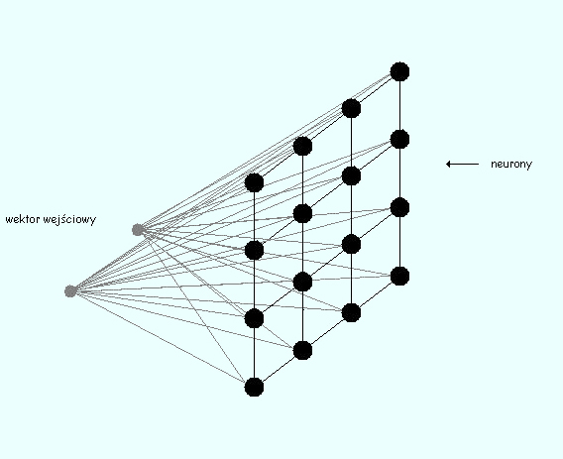

**Algorytm uczenia:**

Celem uczenia było taki dobór wag neuronów który zminimalizuje błąd aproksymacji wektora wejściowego X wartościami wag neuronu zwycięskiego:

$$E=1/p\sum_{i=1}^{p}{|\left|xi -ww\left(i\right)\right||}$$

Gdzie w(i) to numer zwycięskiego, a $ww\left(i\right)$ to wektor wag tego neuronu

Do uczenia wykorzystałem algorytm WTA (Winner Takes All). WTA polega na obliczeniu aktywacji każdego neuronu a następnie wyborze zwycięzcy o największym sygnale wejściowym. Zwycięski neuron, a więc ten dla którego odległość między wektorem wag ww  a wektorem wejściowym X jest najmniejsza podlega uczeniu, polegającym na adaptacji swoich wag w kierunku wektora X:

***Ww (k+1) = ww (k) +ŋ(x-ww (k))***

Pozostałe neurony nie podlegają uczeniu